**实验8 单片机异步串行通信课前练习**

在异步串行通信中，发送方按 8位数据、先低位后高位顺序、奇校验、1位停止位的数据格式，发送了一帧数据。

如下图，若接收方的接收频率与发送方的发送频率关系分别是:

1. **相等**频率、2)**稍高**频率、3)**偏高**频率三种情况，

请分析三种传输情况下:

1. **接收方收到的数据是什么?（用16进制表示）；**
2. **校验位的值是多少？**
3. **传输过程是否有错误产生？如果有错，是什么错？**

图中竖线表示接收方采集数据的时钟信号上升沿。

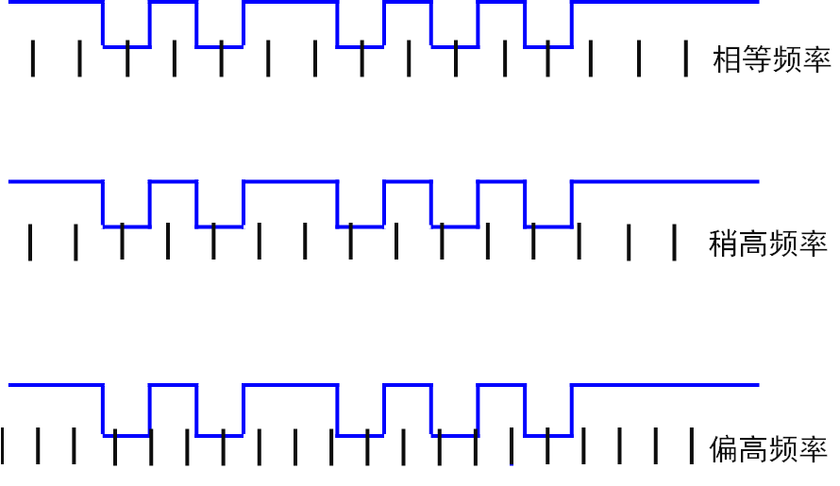

将三种情况的分析结果填在给出的表格里。

|  |  |  |  |  |
| --- | --- | --- | --- | --- |
|  | 接收到的数据  (写成16进制形式) | 校验位的值  (二进制0或1) | 传输过程是否  有错误产生 | 有错的话，是什么错？ |
| 相等频率 | 0xAD | 0 | 没有 |  |
| 稍高频率 | 0xAD | 0 | 没有 |  |
| 偏高频率 | 0xBB | 0 | 有 | 奇偶校验错 |